Qwen API 消融实验结果报告
面向情感敏感型需求获取多智能体框架的重建性端到端评估
实验模型 | qwen3.7-plus-2026-05-26（固定快照，API）
测试规模 | 30 个冻结案例 × 6 个条件；210 次调用全部成功
主分析 | 150 次唯一流水线调用；60 次重复生成仅保留为审计记录
报告日期 | 2026-08-10（Asia/Shanghai）
核心结论 Validator 是唯一呈现明确工程增益方向的组件：在共享同一份 Structurer 原始输出时，Traceability 和 Full compliance 均由 83.3% 提升至 100.0%（+16.7 个百分点）。但在 30 个案例和 Holm 校正后未达到 α=0.05。Affect 与 Need/RAG 未显示显著的语义增益，因此本次实验支持“工程控制与可审计性改善”，不支持“语义理解显著提升”。

1. 实验性质与复现边界
本报告记录一次独立、可审计的重建性消融实验。工作区仅提供论文 papernew.docx，未提供原始代码、原30例ID、提示词、预测文件或配套 workbook。因此，本次结果不能被称为原论文表4.7的逐字复现，而是按照论文声明的公开数据、模块职责、随机种子和比较逻辑重新实现的实验。
数据集与论文描述精确匹配：原始文件含1,482行、781个唯一 questionID；按出现次数不少于20筛得18个主题和738个可用问题。模型由论文中的本地0.5B模型改为用户指定的 Qwen API。该变化显著提高了结构化输出能力，也导致 JSON 和 SRS 指标出现天花板效应。
解释原则：本报告将结构化合规、证据绑定和格式可审计性视为工程指标；Topic-alignment F1作为弱语义代理；不把任何结果解释为临床正确性、心理诊断能力或真实世界部署有效性。

2. 实验问题与条件
实验回答四个问题：完整框架是否优于单次LLM；Validator是否改善证据绑定；Affect Interpreter是否增加主题或证据相关性；Need-topic与RAG是否带来可测量的增益。
条件 | 说明 | Affect | Need | RAG | Validator
B0 | Single-pass LLM | — | — | — | —
B1 | Single LLM + RAG | — | ✓ | ✓ | —
A1 | Without Affect | — | ✓ | ✓ | ✓
A2 | Without Validator | ✓ | ✓ | ✓ | —
A4 | Without Need/RAG | ✓ | — | — | ✓
A3 | Full Agent | ✓ | ✓ | ✓ | ✓
表1 消融实验条件。A4为本次补充条件，用于单独检验 Need/RAG。

3. 实验设置

3.1 数据划分与辅助模块
使用 seed=42 对738个合格问题进行确定性打乱，得到479个训练样本、111个开发样本和148个测试样本；从测试部分构造90例端到端池，冻结最后30例作为本次比较集。训练集与最终案例均按 questionID 去重。
Need-topic 模块使用字符级 TF-IDF（1–4 gram，最多60,000特征）和 One-vs-Rest LinearSVC，从18个主题中输出Top-3。RAG以同一向量空间进行余弦检索，每例返回Top-2历史主题模式。检索文本仅作为路由提示，不允许作为需求证据。

3.2 Qwen API 固定设置
项目 | 冻结值
模型 | qwen3.7-plus-2026-05-26
地域/接口 | China (Beijing), OpenAI-compatible Chat Completions
生成模式 | enable_thinking=false; temperature=0
结构化输出 | response_format=json_object
每例输出 | 1–2条SRS需求；必须附 source_turn_ids 与 evidence_quotes
API成功率 | 210/210；无失败调用

3.3 严格控制变量处理
API在 temperature=0 时仍可能因服务端实现产生微小非确定性。为使 Validator 消融只改变验证步骤，A3与A2共享同一份原始生成，分别经过/不经过确定性 Validator；A1与B1同样共享无 Affect 的原始生成。额外产生的A1、A3独立生成各30份被保留在 api_responses.jsonl 中，但排除于主分析。
Validator仅执行可审计的工程操作：将 evidence quote 规范为所引用 evidence ID 对应的原文、规范闭集字段、在语义陈述缺失时拒绝输出。它不新增需求语义，也不把检索示例作为证据。

4. 指标与统计方法
指标 | 操作定义 | 性质
JSON parse | 最终记录可解析为JSON对象 | 结构
SRS form | 所有接受需求以“The system shall”开头 | 结构
Traceability | source ID有效且evidence quote为精确原文 | 工程
Full compliance | JSON、SRS、证据绑定和闭集类型同时满足 | 工程
Topic-alignment F1 | 输出need labels与数据集主题的逐例F1 | 弱语义代理
Lexical grounding proxy | 需求内容词与对话内容词的覆盖比例 | 自动代理，非人工有效性
Latency / tokens | 每个端到端条件的API时间与token | 成本
所有结果以案例为配对单位。二元指标使用 exact McNemar 检验；连续指标使用 Wilcoxon signed-rank；差值95%区间使用2,000次案例级bootstrap。Holm校正在每个指标的5项“完整系统 vs 其他条件”比较内执行。显著性阈值为0.05。

5. 主要结果
条件 | JSON | SRS | Trace | Full | Topic F1 | 修复/例
B0 | 100.0% | 100.0% | 80.0% | 80.0% | 0.636 | 0.00
B1 | 100.0% | 100.0% | 76.7% | 76.7% | 0.625 | 0.00
A1 | 100.0% | 100.0% | 100.0% | 100.0% | 0.625 | 0.37
A2 | 100.0% | 100.0% | 83.3% | 83.3% | 0.644 | 0.00
A4 | 100.0% | 100.0% | 100.0% | 100.0% | 0.606 | 0.30
A3 Full | 100.0% | 100.0% | 100.0% | 100.0% | 0.644 | 0.23
表2 六个条件在30个冻结案例上的主要结果。
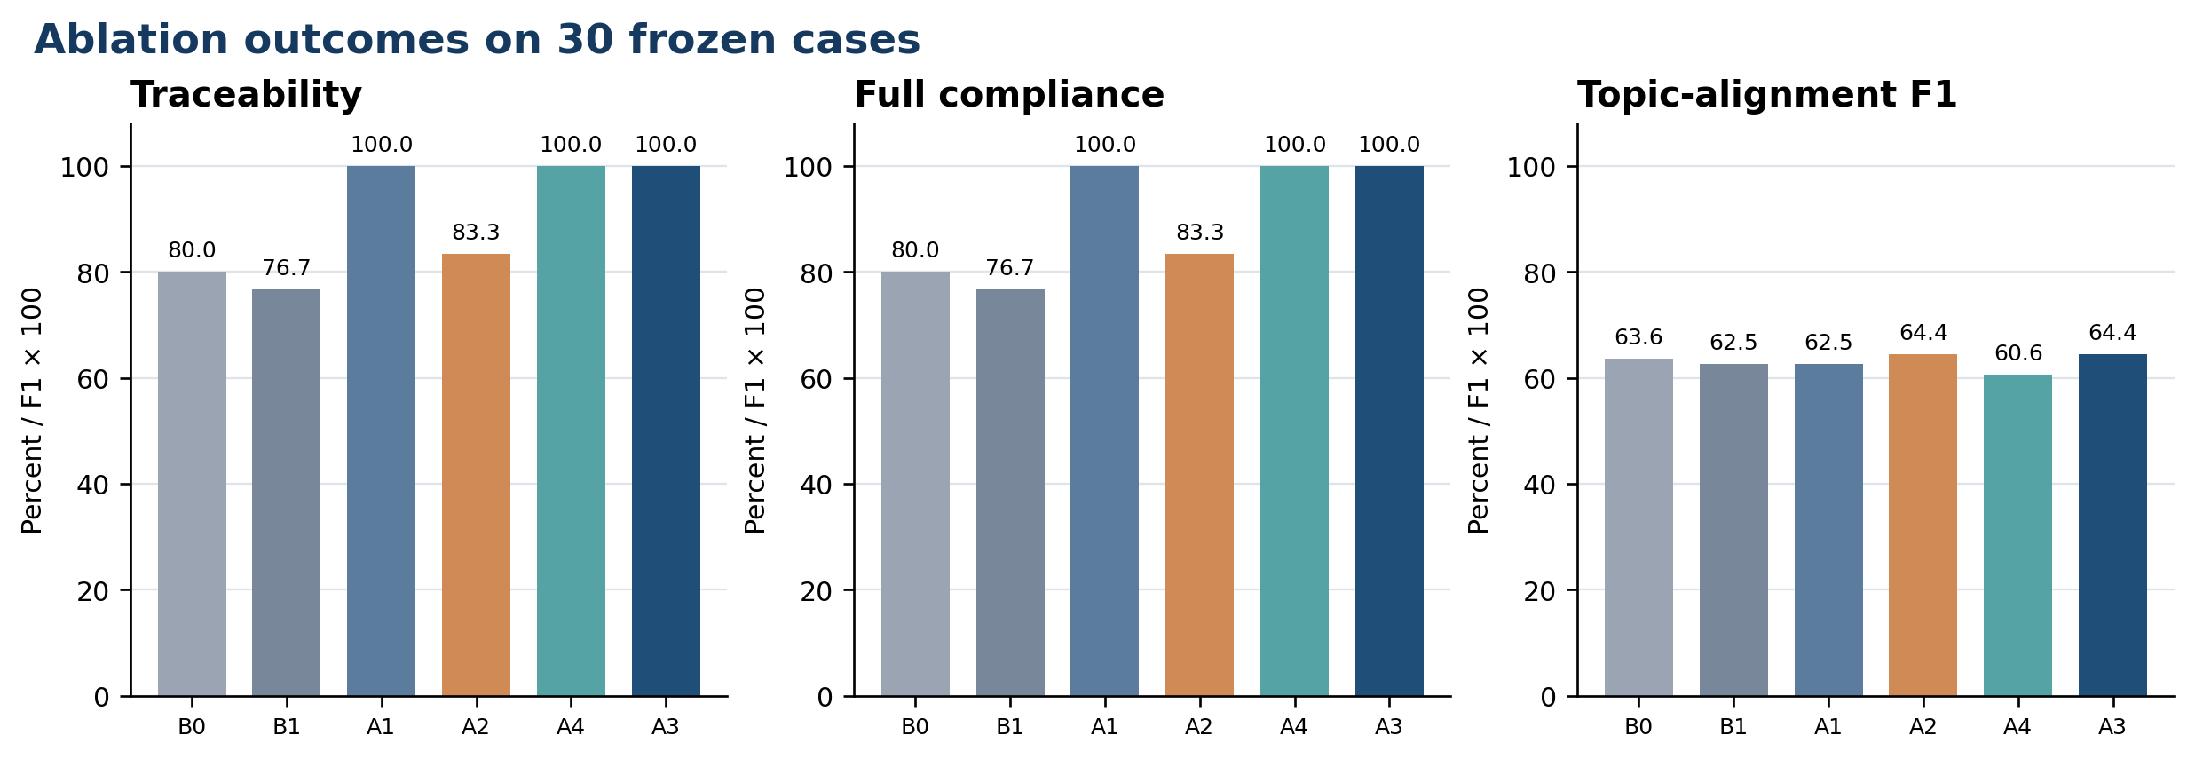
图1 结构、工程与主题对齐结果。所有条件JSON和SRS均为100%，主要差异来自精确证据绑定。

5.1 完整系统的配对效应
比较 | 指标 | 完整 | 对照 | 差值 | 95% CI | Holm p
A3−B0 | Trace | 100.0% | 80.0% | +20.0 pp | [6.7, 33.3] pp | 0.125
A3−B0 | Topic F1 | 0.644 | 0.636 | +0.008 | [-0.061, 0.078] | 1.000
A3−B1 | Trace | 100.0% | 76.7% | +23.3 pp | [10.0, 40.0] pp | 0.078
A3−B1 | Topic F1 | 0.644 | 0.625 | +0.019 | [-0.037, 0.080] | 1.000
A3−A1 | Trace | 100.0% | 100.0% | +0.0 pp | [0.0, 0.0] pp | 1.000
A3−A1 | Topic F1 | 0.644 | 0.625 | +0.019 | [-0.037, 0.080] | 1.000
A3−A2 | Trace | 100.0% | 83.3% | +16.7 pp | [3.3, 30.0] pp | 0.188
A3−A2 | Topic F1 | 0.644 | 0.644 | +0.000 | [0.000, 0.000] | 1.000
A3−A4 | Trace | 100.0% | 100.0% | +0.0 pp | [0.0, 0.0] pp | 1.000
A3−A4 | Topic F1 | 0.644 | 0.606 | +0.039 | [-0.034, 0.110] | 1.000
表3 完整系统与各条件的配对差异。pp表示百分点；Holm p按指标族校正。
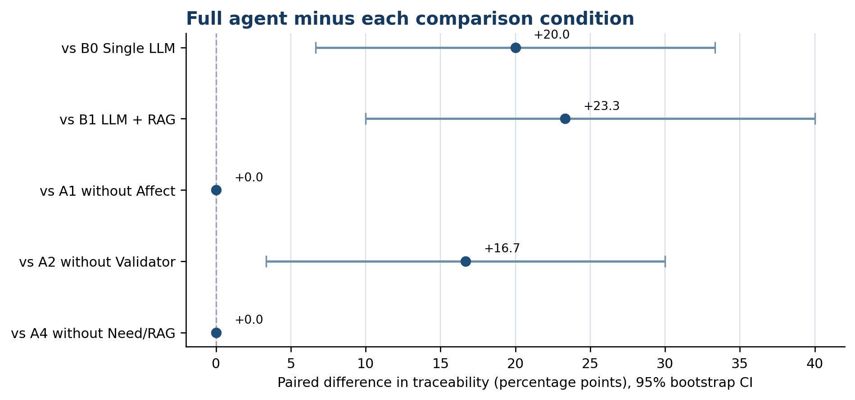
图2 完整系统相对各条件的Traceability配对差值与95% bootstrap区间。

6. 模块级解释

6.1 Validator：明确的工程方向，但样本量不足
在完全共享原始生成的严格比较中，A2（无Validator）的Traceability和Full compliance均为83.3%，A3完整系统均为100.0%，绝对提升16.7个百分点；95% bootstrap区间为[3.3, 30.0]个百分点。exact McNemar原始p=0.0625，Holm校正p=0.1875，因此不应写成统计显著。
Validator共执行7次 evidence quote规范化，涉及6/30个案例；没有改变Topic-alignment F1或词汇接地代理。这说明观察到的增益来自证据字段的精确规范，而不是需求语义被重新生成。

6.2 Affect Interpreter：未观察到可归因增益
A3与A1在Traceability和Full compliance上均为100.0%。Topic-alignment F1由0.625升至0.644，差值0.019，95%区间[-0.037, 0.080]，Holm p=1.000。自动指标不能证明Affect Interpreter改善了语义主题理解。若论文要保留相关主张，需要盲评“情感线索识别、过度解释和隐含需求有效性”。

6.3 Need/RAG：小幅主题方向，无显著证据
去掉Need/RAG的A4与完整A3在结构指标上完全相同。Topic-alignment F1为0.606与0.644，完整系统高0.039，但95%区间[-0.034, 0.110]，Holm p=1.000。B1（Single LLM+RAG）也没有优于B0；其Traceability反而由80.0%降至76.7%。因此，本次结果不支持将RAG单独描述为已验证有效。

6.4 完整系统与单次LLM
A3相对B0的Traceability和Full compliance均提高20.0个百分点，bootstrap区间[6.7, 33.3]；原始McNemar p=0.0313，但Holm p=0.125。Topic-alignment F1仅由0.636升至0.644，差值0.008，未显示语义优势。结果方向与论文的“工程控制与可审计性”定位一致，但证据强度应称为探索性。

7. 工程成本
条件 | 延迟(s/例) | 输入token/例 | 输出token/例
B0 | 8.02 | 438.2 | 346.8
B1 | 8.28 | 681.7 | 364.2
A1 | 8.28 | 681.7 | 364.2
A2 | 12.21 | 1007.6 | 464.5
A4 | 12.23 | 764.1 | 462.5
A3 Full | 12.21 | 1007.6 | 464.5
表4 端到端API时间和token。含Affect的条件计入独立Affect调用。
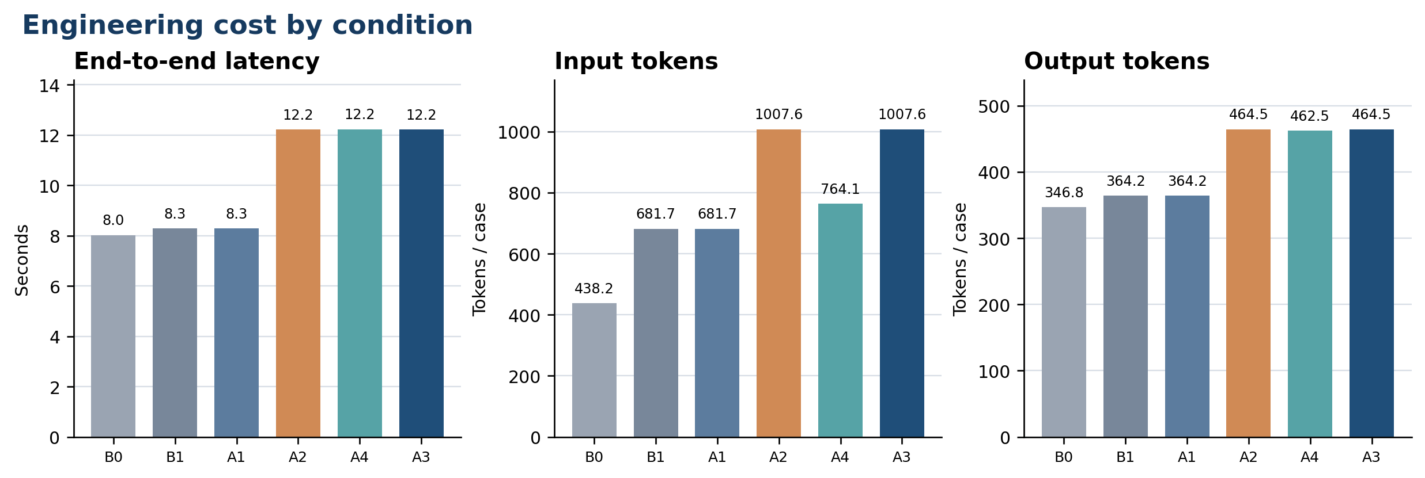
图3 各条件的工程成本。
完整系统平均延迟12.21秒，相比B0的8.02秒增加4.19秒（约52%）；平均输入token由438.2增至1,007.6，增加约130%；输出token由346.8增至464.5，增加约34%。进入主分析的150次唯一调用共使用79,421个输入token和46,448个输出token。

8. 有效性威胁与不可过度解释的部分
威胁 | 影响
重建而非原始复现。 | 原始30例、代码和提示词不可得，因此结果与论文现有数值不能直接合并。
样本量较小。 | 30例使McNemar检验对5–7个不一致案例的统计功效有限，多重校正后无比较达到0.05。
强模型造成天花板。 | JSON Mode和较强API模型使所有条件JSON与SRS均为100%，这些指标失去区分度。
语义有效性尚未人工确认。 | Topic F1和词汇覆盖只是自动代理，不能替代独立需求工程评价者对Evidence-based Requirement Validity的盲评。
Validator指标存在机制耦合。 | Validator直接规范证据字段，因此Traceability提升证明工程控制有效，不等价于需求内容更正确。
API非完全确定。 | 严格共享原始输出解决了Validator归因，但其他跨模块比较仍可能混入少量服务端生成波动。

9. 对论文表述的直接建议
可以保留的结论：在本次Qwen API重建实验中，确定性Validator将精确证据绑定和完整工程合规率由83.3%提高到100.0%，显示出积极工程效应方向；完整框架相对单次LLM也呈现更高的可追溯性。
必须弱化的结论：不能声称Affect Interpreter或Need/RAG显著改善语义理解；不能把100% Traceability解释为需求内容100%正确；不能把未经独立评价者确认的自动代理称为Evidence-based Requirement Validity。
建议论文主结果措辞：『消融结果表明，完整框架的主要可观察增益来自证据规范和验证控制，而非主题语义对齐。移除Validator后，Traceability与Full compliance均下降16.7个百分点；但由于样本量为30且经多重比较校正，结果应视为探索性证据。』
建议后续确认实验：新增60–100个预注册测试案例；由至少2名需求工程评价者进行盲评；报告Cohen’s κ或Krippendorff’s α；将Unsupported requirement rate、Validator false rejection和semantic preservation列为主要指标。

10. 结论
本次重建消融完成了论文原计划但未执行的模块移除比较。最稳健的解释是：Validator改善了证据字段的确定性、规范性和审计性；Affect与Need/RAG在当前30例和自动指标下没有显示显著独立贡献；完整框架付出了更高延迟和token成本。该结果支持将论文贡献聚焦于工程控制与可追溯性，同时要求对语义和情感理解主张保持克制。

附录A 可复现性资产
文件 | 内容
run_ablation_api.py | 数据冻结、分类/检索、API调用、Validator、指标与统计
protocol_config.json | 模型、条件、数据哈希、拆分和输出文件哈希
frozen_cases.csv | 30例冻结测试清单及evidence spans
api_responses.jsonl | 210次完整API响应、token、延迟与request ID
predictions.jsonl | 主分析采用的逐例原始/最终输出、修复记录与指标
condition_summary.csv | 条件级均值与标准差
paired_comparisons.csv | 配对差值、95%区间、原始p与Holm p
数据文件SHA-256：26b5ee1dae1383295a6d92b960479504d68deafa2812d9413ce9136f71dff1a5。API Key未写入任何报告或结果文件；仅存放于权限受限且被.gitignore排除的本地.env文件。

